Тема: «Нравственно-патриотическое воспитание дошкольников
посредством настольно-печатных игр»

Голенко Лилия Тимофеевна, воспитатель
Муниципальное бюджетное дошкольное образовательноеучреждение
«Ясли-сад комбинированного типа № 78
города Донецка»

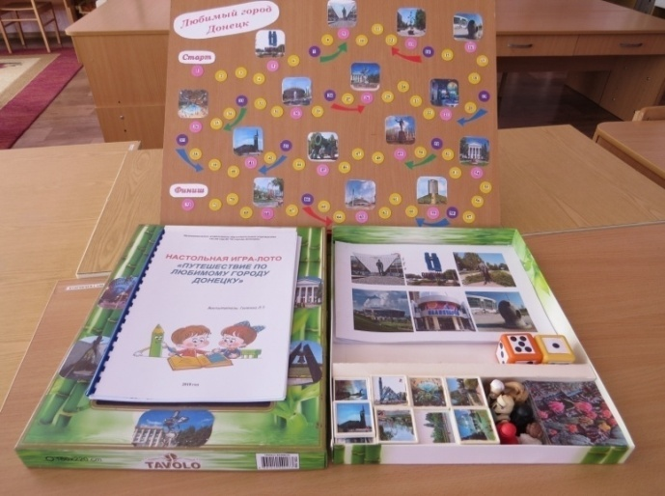
Дошкольный возраст- лучший период для начала формирования у детей чувства патриотизма. Опыт применения игровой технологии по нравственно-патриотическому воспитанию детей представлен мною в форме следующих авторских настольно-печатных игр: настольная игра-лото «Путешествие по любимому городу Донецку» и игра - ходилка«Любимый городДонецк».

Настольная игра-лото «Путешествие по любимому городу Донецку»
Возраст: 5-7 лет
Цель игры: формированиенравственно-патриотических чувств у детей, ознакомление с историей и достопримечательностями родного города с учётом требований ФГОС по региональному компоненту.
Задачи игры:
Обучающие: обогащать и закреплять представления детей о достопримечательностях города Донецка, учить детей составлять описательные и повествовательные рассказы о достопримечательностях города Донецка.
Развивающие: развивать способность запоминать изображения достопримечательностей и их названия; развивать умение воспроизводить в речи названия достопримечательностей в соответствии с их изображением; развивать логическое мышление, внимание, коммуникативные и социальные навыки; творческое мышление.
Воспитательные: вызывать желание узнать новое о родном городе Донецке и его достопримечательностях, воспитывать дружелюбие, умение действовать в команде; следовать определенным правилам, получению опыта победы или проигрыша.
В набор входят:
- краткий обзор достопримечательностей города Донецка;
- 48 фишек с изображением достопримечательностей города Донецка;
- 8 карт формата А6, на которых расположены по 6 картинок с изображением достопримечательностей города Донецка;
- кубик-2 шт.
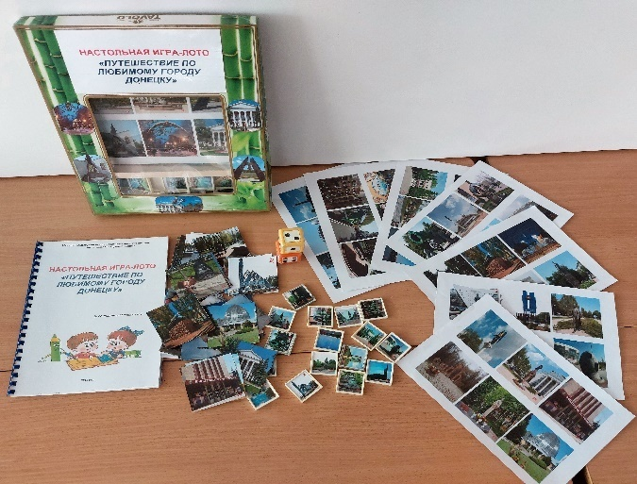
Предварительная работа: беседы о достопримечательностях города Донецка, рассматривание открыток с видами города, прослушивание песен о городе, выполнение рисунков о городе и т.д.
Познакомить детей с правилами и материалами игры. Рассмотреть большие и маленькие карточки,фишки: назвать их, обсудить особенности каждой достопримечательности, составить небольшие описательные и повествовательные рассказы о каждойдостопримечательности. (Видели ли вы эту достопримечательность? Кто там был? Что понравилось? )
Варианты игр:
1)«Найди похожую»
Количество игроков – от 2 до 8.
В игре используются большие карточки, фишки.
Ход игры:
С помощью кубика или считалки, выбирается ведущий. Детям раздаются карточки с изображением достопримечательностей.Ведущий берет фишку с изображением достопримечательностей, называет, что на ней изображено, и показывает игрокам. Тот игрок, у которого на большой карточке такая же картинка, забирает маленькую фишку себе и закрывает ею соответствующую картинку. Игра продолжается до тех пор, пока один из игроков не закроет свою карточку.
2) «Узнай и назови»
Количество игроков – от 2 до 8 человек.В игре используются только маленькие карточки.
Ход игры:
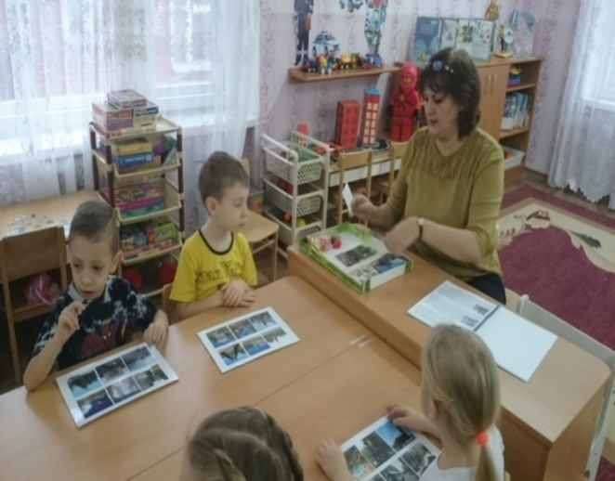
Вариант №1
С помощью кубика или считалки, выбирается ведущий.Ведущий достает маленькую карточку и показывает ее изображение всем игрокам, те игроки, которые узнали достопримечательность, называют ее по очереди. При верном назывании, игрок получает карточку. Если никто из игроков не дал верного названия достопримечательности, то его дает ведущий и убирает карточку в конец колоды. Выигрывает тот игрок, у которого оказалось больше всех карточек.
Вариант №2
Можно играть без ведущего, для этого карточки нужно выложить в центр стола изображением вниз. Каждый игрок берет любую карточку, смотрит на изображение и называет ее, если название верное – забирает карточку себе, если неверное – кладет карточку в центр стола. Выигрывает тот игрок, у которого оказалось больше всех карточек.
3)«Вспомни и найди»
Количество игроков – от 2 до 8.
В игре используются большие и маленькие карты.
Ход игры:
С помощью кубика или считалки, выбирается ведущий. Ведущий игрок достает карточку, не показывая изображение игрокам, а лишь называя наименование достопримечательности. Игроки ищут по названию изображение достопримечательности на своих больших карточках. Нашедший изображение игрок, показывает изображение на большой карте, если оно соответствует изображению на маленькой карточке ведущего, то игрок закрывает ячейку с этим изображением на большой карточке. Выигрывает тот, кто первым закроет все изображения на большой карте.
4) «Что изменилось?»
Количество игроков – от 2 до 8.
В игре используются большие и маленькие карты, фишки.
Ход игры:
С помощью кубика или считалки, выбирается ведущий. Ведущий выкладывает от 3 до 6 разных фишек или карточек картинками вверх. За некоторое время игроки должны постараться запомнить их.Затем участники отворачиваются, а ведущий что-то меняет, например, убирает или докладывает одну или несколько фишек или карточек, меняет их местами. Игроки поворачиваются и стараются определить, что изменилось. Тот, кто сделает это первым и без ошибок, сам становится ведущим.

Игра - ходилка «Любимый город Донецк»

Возраст: 5-7 лет
Цель игры:закрепление знаний о родном городе Донецке и его достопримечательностях.
Задачи игры:
Обучающие: учить детей узнавать достопримечательности по их изображению и называть их;закреплять навыки счета, учить использовать жребий при организации игры и разрешении возникающих конфликтов.
Развивающие: развивать способность запоминать изображения достопримечательностей и их названия,развивать логическое мышление, внимание, творческое мышление;
Воспитательные: воспитывать патриотические чувства, интерес к родному городу, волевые качества, дружелюбие, следовать определенным правилам, получению опыта победы или проигрыша.
В набор входят: игровое поле (карта), игральный кубик (2шт.), фишки (могут быть любые мелкие предметы).
Описание игры:
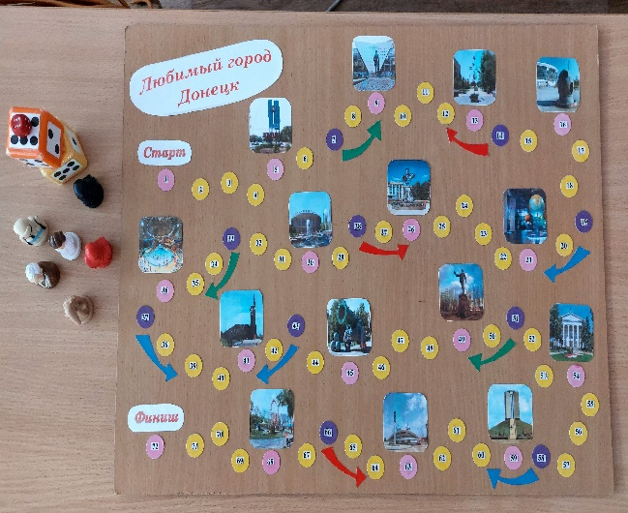
Все игровое поле содержит яркие иллюстрации с достопримечательностями города Донецка, с нанесенным на него маршрутом, который должен пройти игрок. Для удобства шаги окрашены в определённые цвета и даны условные обозначения на самом игровом поле. Проходя по маршруту, можно увидеть достопримечательности города, которые выведены в виде отдельных картинок. В ходе игры детям необходимо запомнить эти достопримечательности, уметь их узнавать на картинке и знать о них основную информацию.
Ход игры:
Количество игроков – от 2 до 5.
Выбрав себе фишки, игроки ставят их на "Старт". С помощью кубика или считалки, определяется очерёдность хода. В свой ход игрок бросает кубик, переставляет свою фишку вперёд на столько шагов, сколько выпало очков на кубике. Если фишка остановилась на шаге "изменение траектории" - игрок двигается дальше по указанному направлению стрелки. При попадании фишки рядом с изображением, игрок должен назвать достопримечательность. Выигрывает тот, кто раньше всех остальных дойдет до финиша.
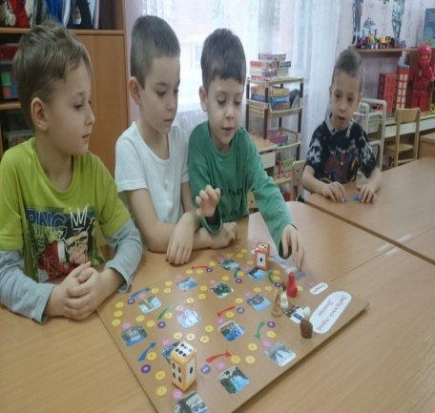
В результате использования данных игр, отмечаются положительные результаты и позитивные сдвиги в познании детей:
- дети стали больше интересоваться своим городом, его жителями, достопримечательностями и памятными местами, знают символы родного города, научились узнавать и называть знакомые улицы, здания, памятники;
- у детей появилось желание обмениваться со сверстниками знаниями, общаться с ними и устанавливать на этой основе дружеские взаимоотношения, проявлять речевую активность.

